Miércoles 3 de junio
LENGUA
COMPRENSIÓN ORAL
EL HUERTO
1.-¿Cuál es la finalidad del poema?
- Divertir.
- Informar.
- Convencer.
2.- ¿En qué árbol del huerto ocurre todo lo que se cuenta?
- En un almendro.
- En un manzano.
- En un peral.
3.- ¿Qué le ha ocurrido a la mariquita?
- Que está buscando lunares.
- Que se ha perdido entre la fruta.
- Que se le ha perdido un lunar entre la fruta.
4.- ¿Quién ayuda a la mariquita?
- Los saltamontes, bailando para animarla.
- La araña, tejiendo un lunar.
- Todos los insectos, moviendo sus alas.
5 ¿Qué relación hay entre la mariquita y la araña?
- Son primas.
- Son vecinas.
- Son amigas.
6.- ¿A qué juegan los saltamontes, los mosquitos, las hormigas y los
escarabajos?
- Al veo veo.
- Al escondite.
- Al corro.
7.- ¿Qué recurso literario aparece en «Los saltamontes / y los mosquitos / con las hormigas / y escarabajos / cantan y bailan»?
- La metáfora.
- La personificación.
- La comparación.
8.- Un sinónimo de hacendosa es...
- Diligente.
- Perseverante.
- Animosa

Miércoles 3 de junio
MATEMÁTICAS
El tanto por ciento o porcentaje
Un porcentaje es una fracción decimal cuyo denominador es 100. Indica cuántas partes se toman de cien.
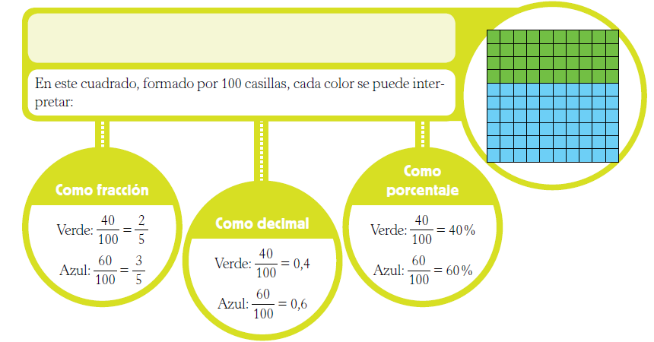
Cálculo del porcentaje de una cantidad
Para calcular el tanto por ciento de una cantidad:
1.- Se multiplica el tanto por ciento por la cantidad.
2.- Se divide el resultado entre 100.
En mi colegio han calculado que el 75 % del alumnado recicla. Si somos 540 estudiantes en total, ¿cuántos reciclamos?
$$75\% de 540=\frac{75 x 540}{100}=\frac{40500}{100}=405$$
Reciclamos 405 estudiantes.
Aumentos y descuentos porcentuales
Aumento porcentual
El precio final se calcula sumando al precio inicial el aumento. (se aplica a problemas del tipo ¿a cuánto tengo que vender para ganar …?)
Una batería cuesta 130 € y tiene un recargo del 20 % por IVA. ¿Cuál es su precio final?

$$20\% de 130=\frac{20 x 130}{100}=\frac{2600}{100}=26$$

El precio final se calcula sumando al precio inicial el aumento: 130 + 26 = 156 €

Descuento porcentual
El precio final se calcula restando al precio inicial el descuento. (se aplica a problemas de rebajas en las compras…)
Un equipo de snowboard tiene marcado un precio de 240 €, pero se ha rebajado un 15 %. ¿Cuánto pagaré si lo compro?
$$15\% de 240=\frac{15 x 240}{100}=\frac{3600}{100}=36$$

El precio final se calcula restando al precio inicial el descuento: 240 – 36 = 204 €

ACTIVIDADES DE MATEMÁTICAS miércoles 3 de junio
(En los ejercicios uso formato de fórmulas en los que podéis escribir con cuidado para que no se borren)
1.- Completa.
a) Si al comprar un coche me rebajan el 15 %, tengo que pagar el %.
b) Un ciclista ha recorrido el 70 % de la etapa. Le falta el %.
c) Si se ha evaporado el 5 % del agua del pantano, queda el %
2.- Calcula.
a) 20% de 900 =
$$20\% de 900=\frac{}{}=\frac{}{}=$$

b) 64% de 3000
$$\% de =\frac{}{}=\frac{}{}=$$
3.- Completa la tabla.
Porcentaje | 30% |  | 65% | 90% | 75% | 60%
Fracción |  | 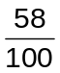
4.- Marta ha comprado una bicicleta que costaba 280 €, pero le han hecho una rebaja del 15 %. ¿Cuánto ha pagado?

$$\% de =\frac{ }{}=\frac{}{}=$$

5.- He ido al Centro Comercial y en mi comercio preferido he comprado estos artículos para aprovechar las rebajas del 35%. ¿Cuánto he pagado?


Reloj: precio 60 €
$$\% de =\frac{ }{}=\frac{}{}=$$
Auriculares: precio 80 €
$$\% de =\frac{ }{}=\frac{}{}=$$
Mochila precio 40 €
$$\% de =\frac{ }{}=\frac{}{}=$$

FACTURA
 | Precio | Descuento | Precio final en €
Reloj | 60
Auriculares | 80
Mochila | 40
Total a pagar

